臺南市國民教育輔導團藝術與人文輔導團
到校諮詢紀錄
- 時間：109年6月10 日(星期三) 下午13時40分
二、地點：文元國小
三、主席： 李貞儀
四、出席：同出席簽到表
五、記錄： 陳秀玲
六、內容：
講師－李佳琳
（一）音樂教學分享。
1.節奏型融入爵士樂的教學。
2.節奏型的身體創作。
3.從2人肢體創作節奏律動到群體的節奏遊戲。
講師－何友仁
（二）禪繞畫教學分享。
1.禪繞畫的源起。
2.認識禪繞畫的基本元素。
3.擷取靈感動手創作禪繞畫。
4.上傳群組分享創作。

臺南市108學年度第二學期國民教育輔導團-藝術與人文輔導團
第四次到校諮詢照片—文元國小
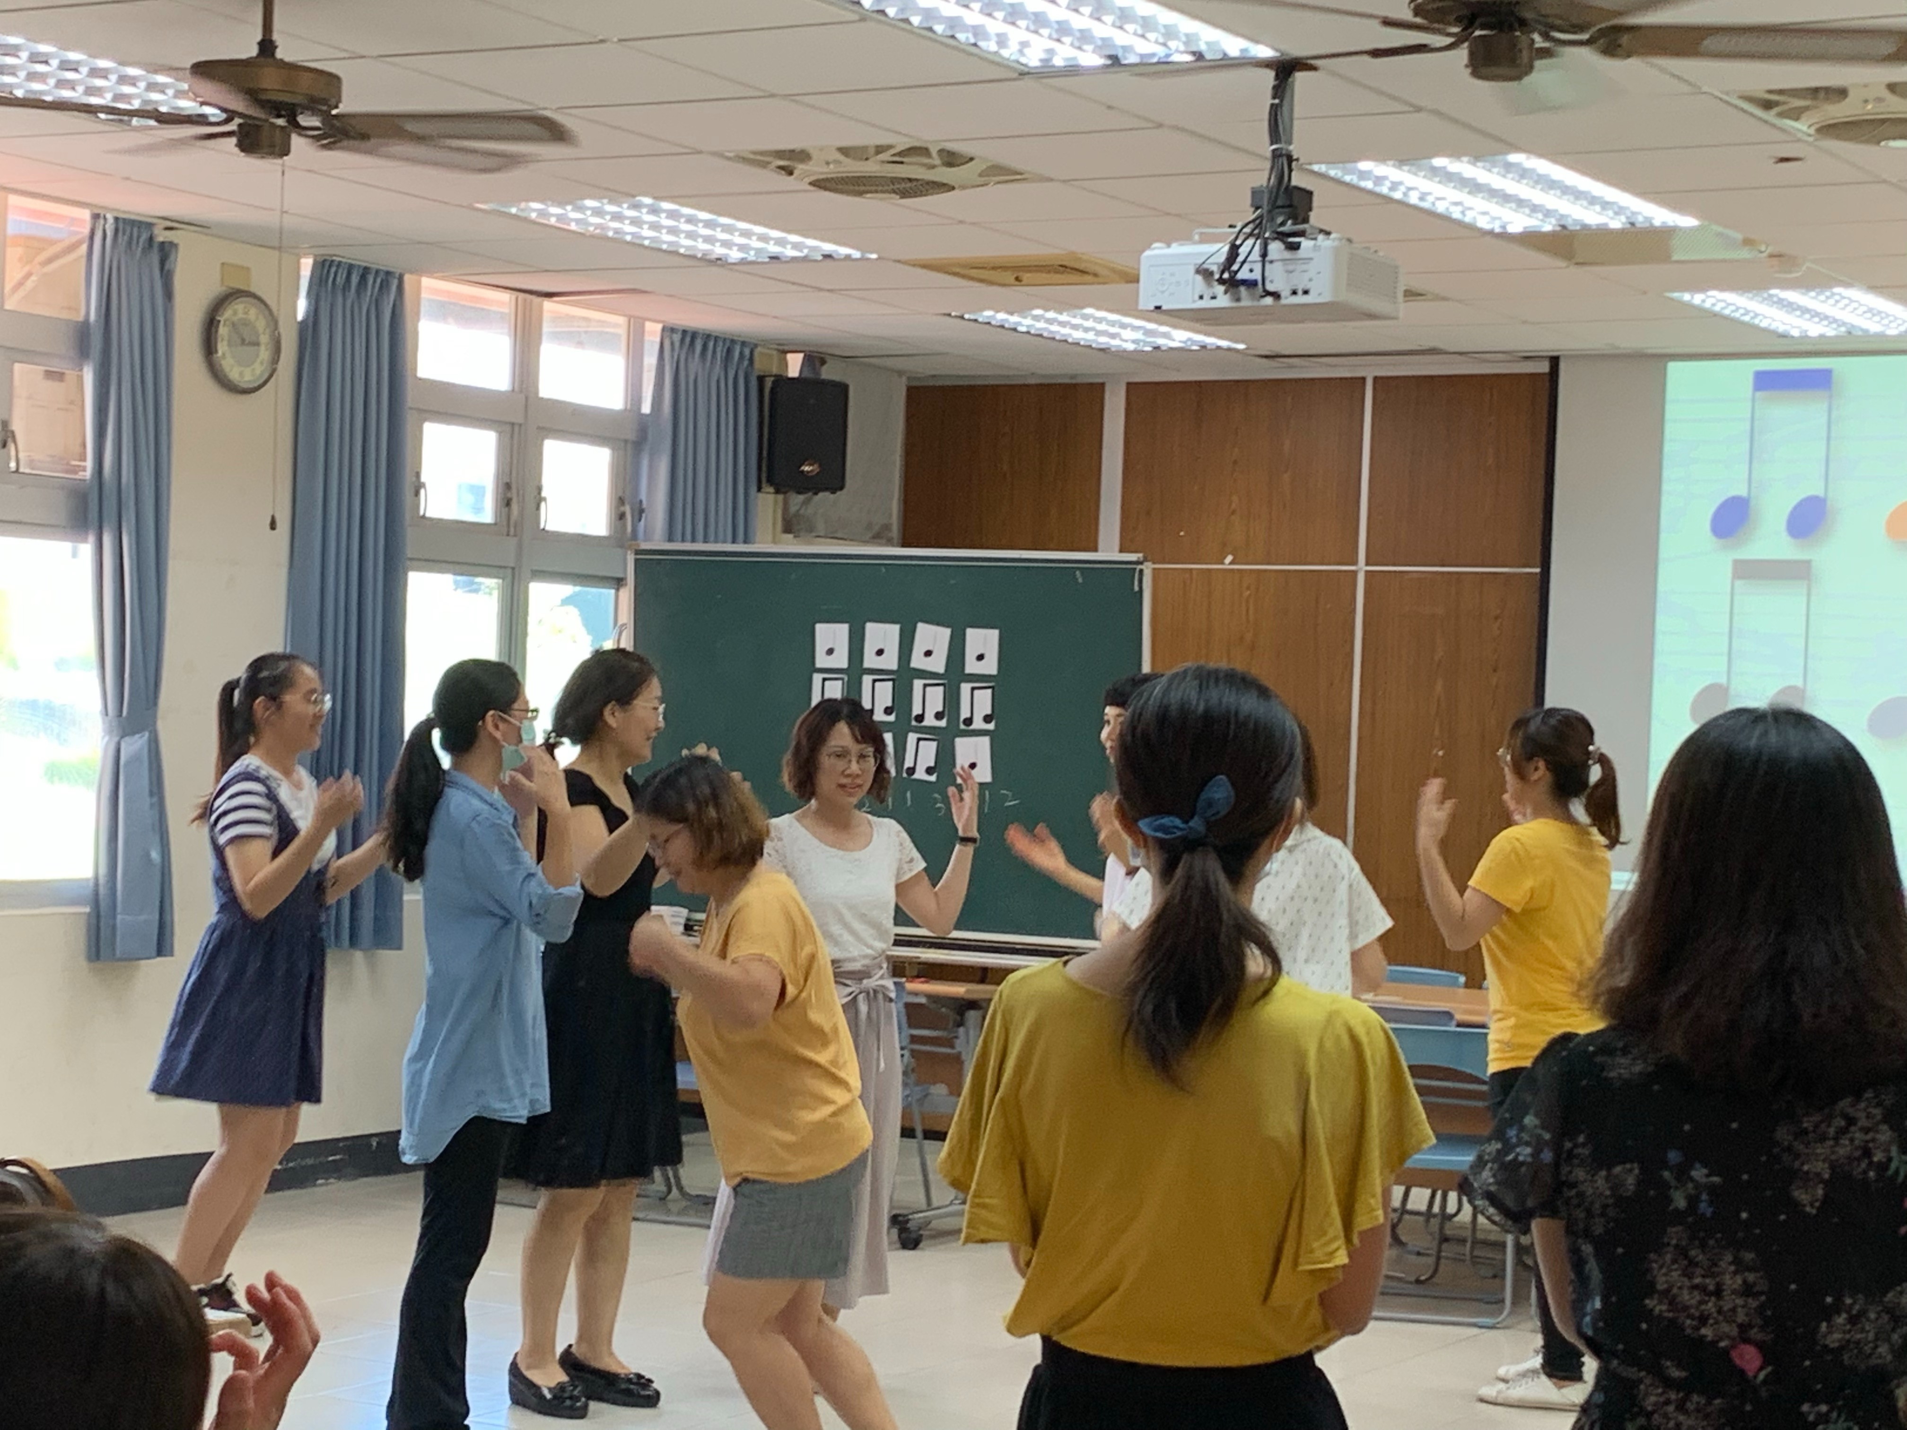
辦理日期：109年6月10日 辦理地點：文元國小
照片說明：節奏型遊戲

